 | Министерство науки и высшего образования Российской Федерации  Федеральное государственное бюджетное образовательное учреждение  высшего образования  «Московский государственный технический университет  имени Н.Э. Баумана  (национальный исследовательский университет)»  (МГТУ им. Н.Э. Баумана)

ФАКУЛЬТЕТ Информатика и системы управления

КАФЕДРА Компьютерные системы и сети (ИУ6)

НАПРАВЛЕНИЕ ПОДГОТОВКИ 09.03.01 Информатика и вычислительная техника

Отчет
по лабораторной работе № | 2
Название:

Создание и заполнение БД в среде Oracle.

Дисциплина: Интернет Программирование

Студент | ИУ6-32Б |  |  | А.Е.Медведев
 | (Группа) |  | (Подпись, дата) | (И.О. Фамилия)
Преподаватель
 |  |  | (Подпись, дата) | (И.О. Фамилия)

Москва, 2020
Задание
1)Создание пользователя и его схемы
Создадим пользователя LAB2_USER (можно использовать другое имя) через графический интерфейс SQL Developer. Наделим его следующими правами:

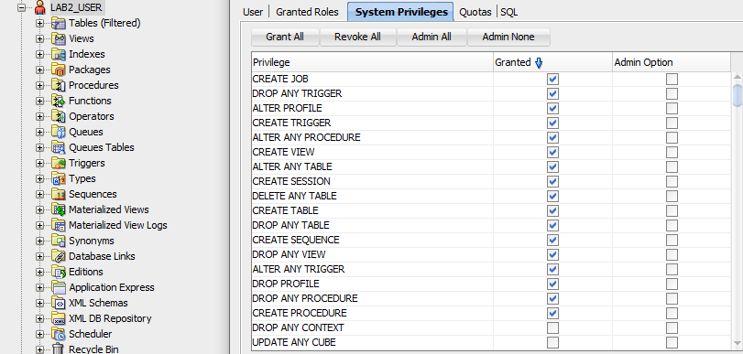

2 ) Проектирование схемы базы данных
Проектирование базы данных производится в программе SQL DataModeler в разделе «Relation Models»

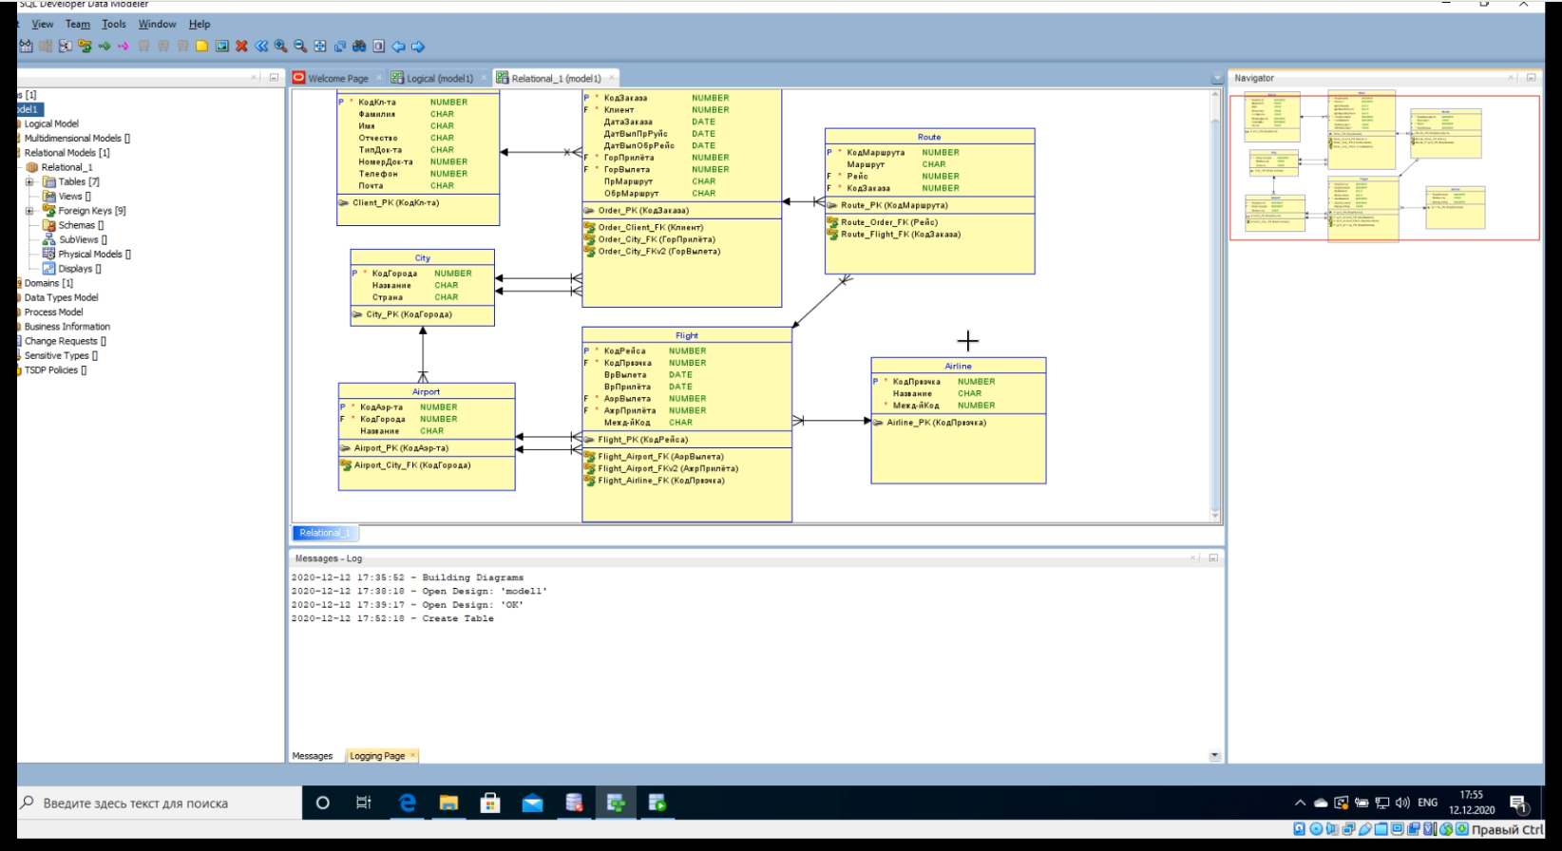
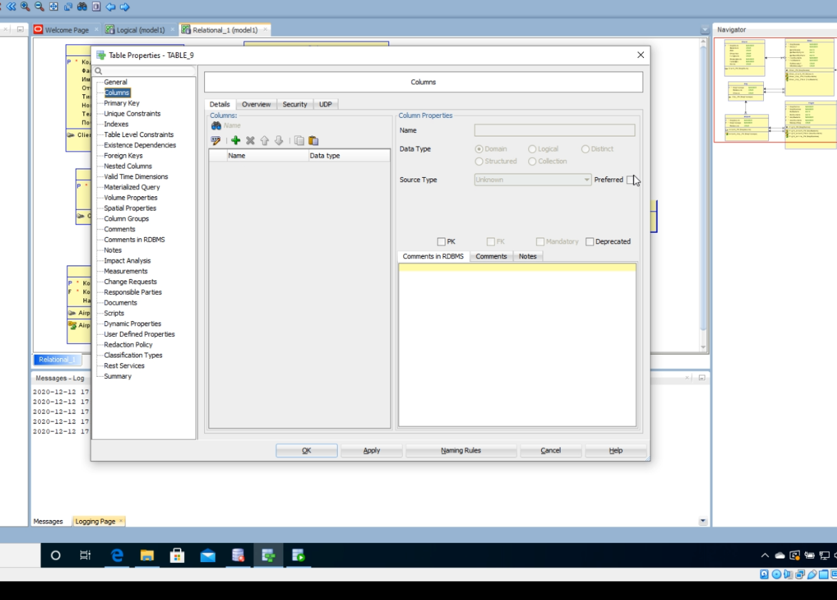
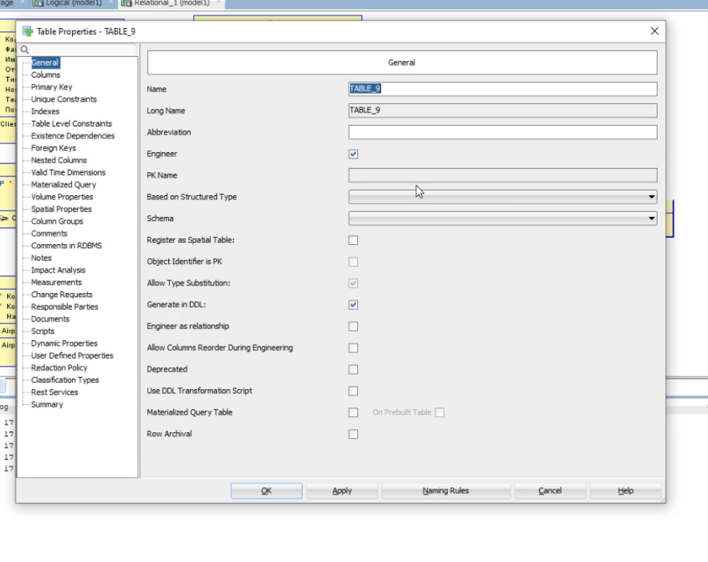

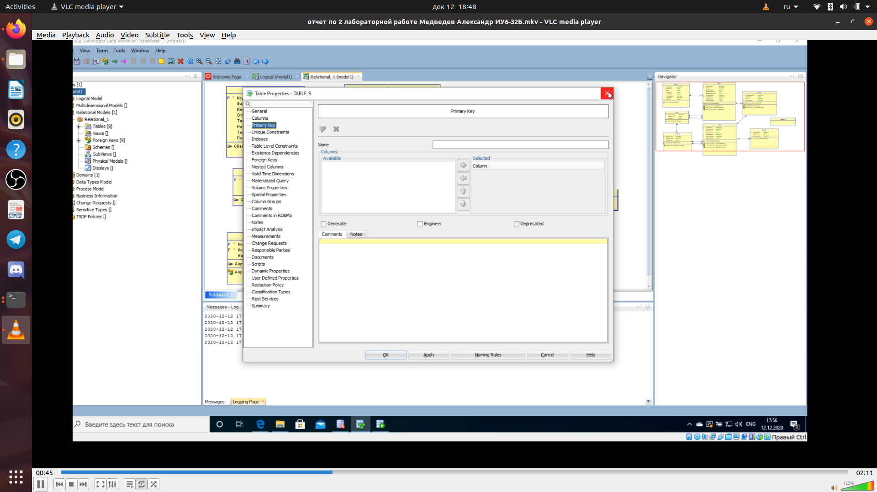
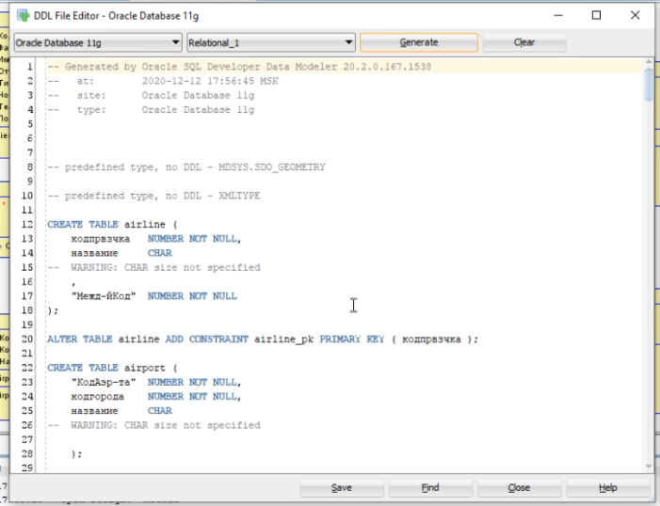
3) Перенос схемы БД из SQL Data Modeler в SQL Developer
Получим спроектированную базу данных. Создаем новое подключение на нашего пользователя.
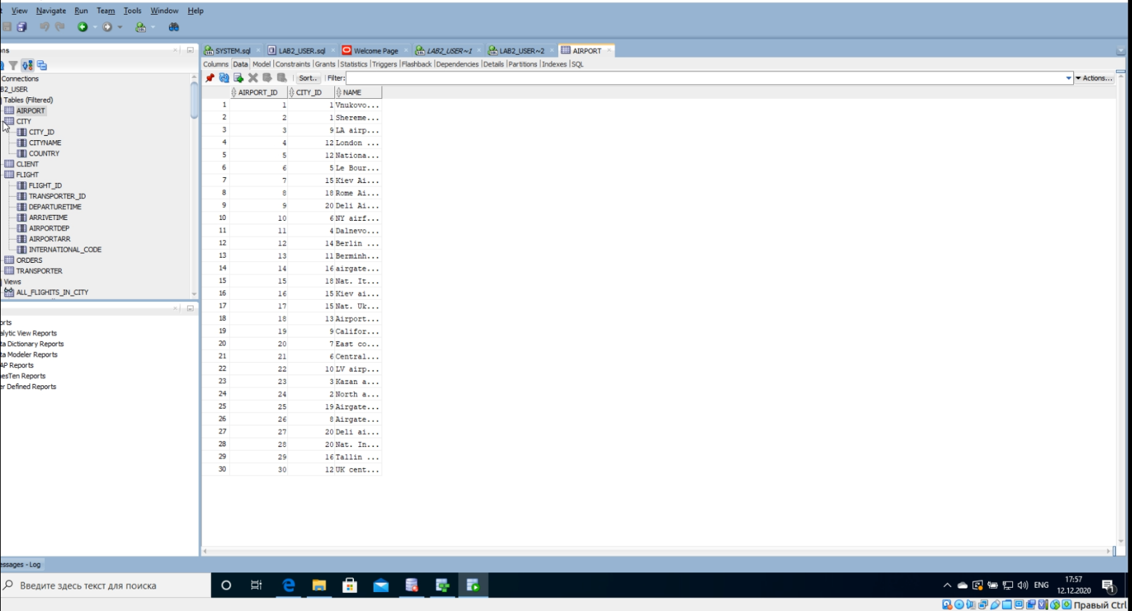

Добавление строк в таблицу «Рейсы» будем делать при помощи SQL. Для этого использован следующий код:
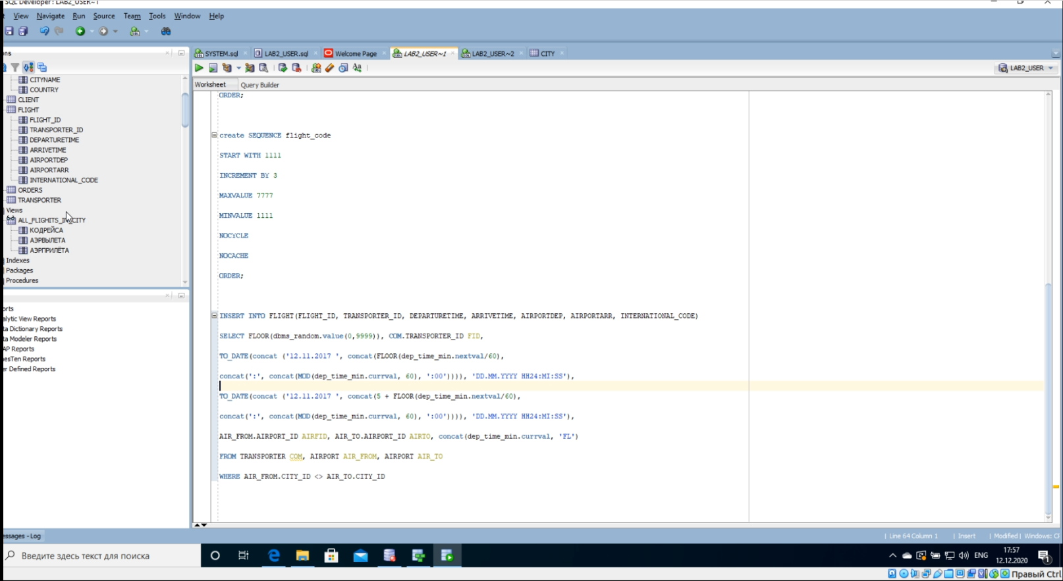
Создадим представление «Все рейсы из города вылета». Город вылета берется из заказа, для каждого аэропорта из города вылета берутся рейсы из таблицы «Рейсы».

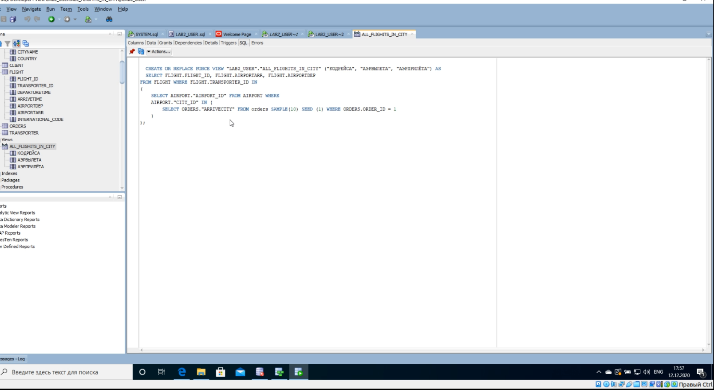
Вывод: Была создана база данных и её последовательности. С помощью sql заполнены таблицы данными и создано представлие.

